***1. KAIRO (AUTOBUSOM)***

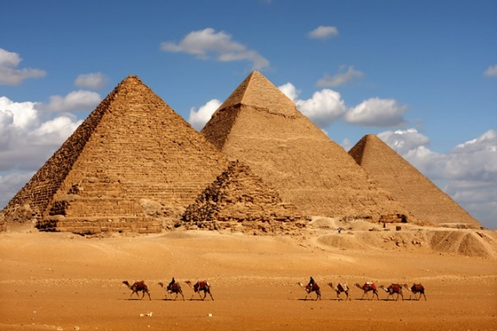Celodnevni izlet, polazak iz Almaze oko 3h ujutru. Vožnja autobusom do Kaira (430 km) u trajanju od 6 sati uz pauzu za doručak. Panoramsko razgledanje Kaira na putu ka Gizi. Obilazak platoa Giza, Kefrenove, Mikerinove i Keopsove piramide, dolinskog hrama faraona Kefrena i velike statue Sfinge u trajanju od 2,5h. Ulazak u piramide nije uključen u cenu. Poseta tradicionalnoj parfimeriji sa prezentacijom načina pravljenja parfema i korišćenja eteričnih ulja, mogućnost kupovine parfema i papirusa. Ručak u 13h (piće nije uključeno u cenu). Poseta egipatskom muzeju u trajanju od 2,5h. Polazak iz Kaira oko 16.30h. Dolazak u Almazu oko 21.30h.

***Cena izleta: 130 $ / 65 $ deca***

***2. ALEKSANDRIJA (AUTOBUSOM)***

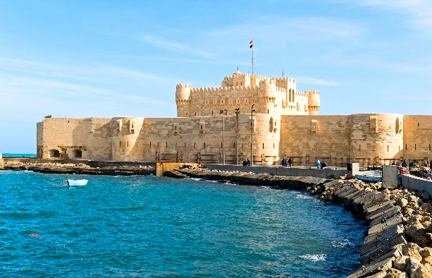Celodnevni izlet, polazak iz Almaze oko 6h ujutru. Vožnja autobusom do Aleksandrije (250 km) u trajanju od 3,5h uz pauzu za doručak. Poseta Nacionalnog muzeja i velike biblioteke. Ručak (set meni, izbor između ribe, govedine, piletine ili vegeterijanskog obroka, piće nije uključeno u cenu). Nakon ručka obilazak tvrđave Kaitbej i slobodno vreme za šetnju i kupovinu suvenira. Polazak iz Aleksandrije oko 15h. Dolazak u Almazu oko 19h.

***Cena izleta: 90 $ odrasli / 45 $ deca***

***3. SIWA OAZA (AUTOBUSOM)***

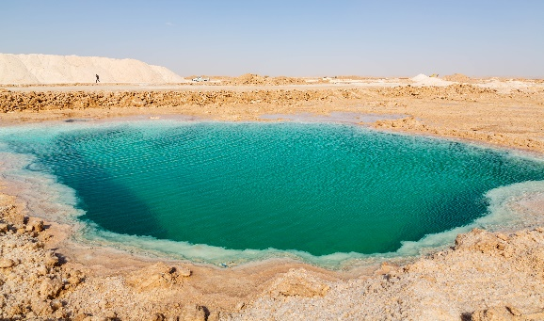Celodnevni izlet, polazak iz Almaze oko 4h ujutru. Vožnja autobusom do Siwe (340 km) u trajanju od 5h uz pauzu za doručak. Obilazak Planine Mrtvih, poseta Kleopatrinih izvora i slanog jezera. Ručak u tradicionalnom restoranu (set meni, izbor između govedine ili piletine, piće nije uključeno u cenu). Nakon ručka slobodno vreme za kupovinu suvenira u selu Old Shali. U 14h mogućnost odlaska na jeep safari uz doplatu 40 € u trajanju od 2h. Polazak iz Sive oko 16.30h. Dolazak u Almazu oko 20h.

***Cena izleta: 120 € odrasli / 60 $ deca***

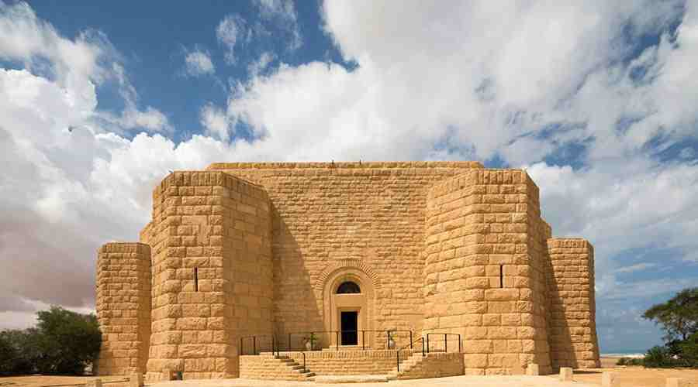***4. EL ALAMEIN (AUTOBUSOM)***

Poludnevni izlet, polazak iz Almaze oko 7.30h ujutru. Vožnja autobusom do mesta El Alamein (150 km) u trajanju od 2 sata. Obilazak Vojnog muzeja, nemačkog i italijanskog groblja. Polazak iz El Almeina oko 12h. Dolazak u Almazu oko 14h.

***Cena izleta: 54 $ odrasli / 27 $ deca***

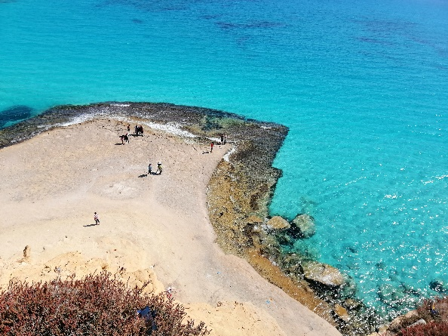***5. MARSA MATRUH (AUTOBUSOM)***

Poludnevni izlet, polazak iz Almaze oko 13.30h. Vožnja autobusom do grada Marsa Matruh (37 km) u trajanju od 45 minuta. Poseta Nacionalnog muzeja i slane pećine. Panoramsko razgledanje grada I slobodno vreme za šetnju i kupovinu suvenira. Polazak iz grada Marsa Matruh oko 17.30h. Dolazak u Almazu oko 18.15h.

***Cena izleta: 30 $ odrasli / 15 $ deca***

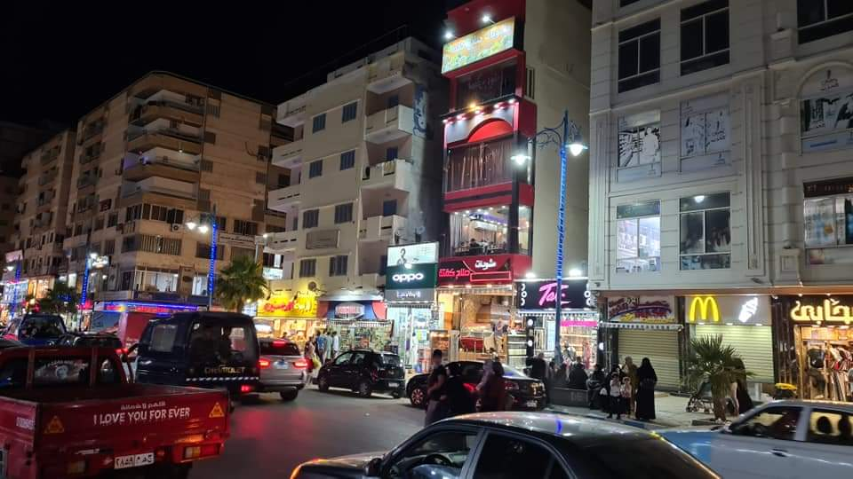***6. MARSA MATRUH NOĆU (AUTOBUSOM)***

Poludnevni izlet, polazak iz Almaze oko 20h. Vožnja autobusom do grada Marsa Matruh (37 km) u trajanju od 45 minuta. Panoramsko razgledanje grada, poseta slanoj pećini i boravak u ulici Cornish. Slodobno vreme za šetnju i kupovinu u lokalnim marketima u trajanju od 1 sata. Pauza u lokalnom tradicionalnom kafiću (u cenu uključeno 1 bezalkoholno piće i šiša). Polazak iz grada Marsa Matruh oko 23h. Dolazak u Almazu oko ponoći.

***Cena izleta: 30 $ odrasli / 15 $ deca***

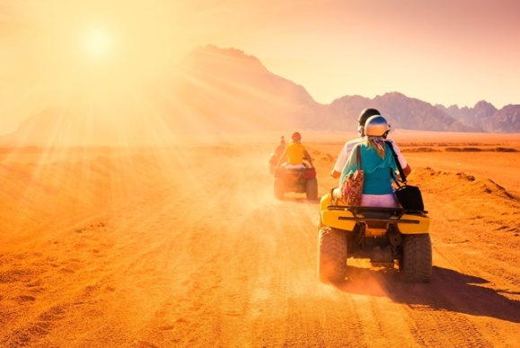***7. VOŽNJA KVADOVA***

Polazak iz hotela oko 16h. Vožnja kvadova oko 2 sata i pauza pod beduinskom tendom za tradicionalni čaj i orijentalni show u trajanju od 30 minuta. Povratak u hotel oko 19h. Na izlet poneti: vodu za piće, udobnu i zatvorenu obuću, naočare za sunce, maramu za zaštitu od peska tokom vožnje kvadovima.

***Cena izleta: 55 $ odrasli (samo stariji putnici od 16 god.)***

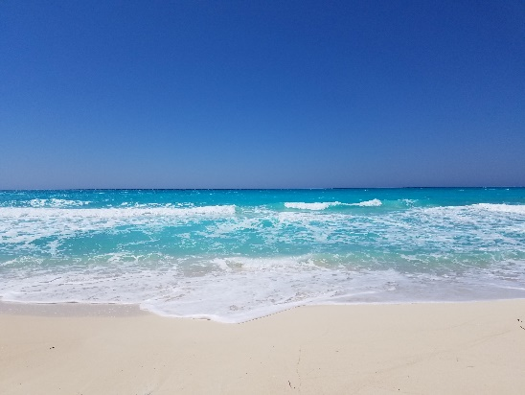***8. KRSTARENJE***

Polazak iz hotela oko 8h ujutru. Krstarenje brodom u zalivu Marsa Matruh, uključujući plivanje pored ostrva Romel.

***Cena izleta: 36 $ odrasli / 18 $ deca***

***VAŽNE NAPOMENE:***

* ***Organizator izleta zadržava pravo izmene rasporeda razgledanja tokom izleta***
* ***Cene su informativnog katraktera i organizator izleta zadržava pravo izmene cena na licu mesta***
* ***Minimum osoba za realizaciju izleta je 6***
* ***Deca od 0-2 godine ne plaćaju izlete***
* ***Deca od 3-12 godina imaju 50% popustana cenu izleta***
* ***Za izlete na moru (krstarenje) poneti peškir za plažu iz hotela***
* ***Za sve izlete vreme polaska dobijate dan pred izlet od vodica do 20h. Ukoliko poruka ne stigne do vas, kontaktirajte vodiča***
* ***Izlete je potrebno prijaviti na zakazanom info sastanku***